**Федеральное государственное бюджетное образовательное учреждение**

**высшего образования**

**«РОССИЙСКАЯ АКАДЕМИЯ НАРОДНОГО ХОЗЯЙСТВА   
И ГОСУДАРСТВЕННОЙ СЛУЖБЫ**

**ПРИ ПРЕЗИДЕНТЕ РОССИЙСКОЙ ФЕДЕРАЦИИ»**

**НИЖЕГОРОДСКИЙ ИНСТИТУТ УПРАВЛЕНИЯ – филиал РАНХиГС**

Факультет: Управления

Кафедра Информатики и информационных технологий

Направление подготовки / специальность: 09.03.03 Прикладная информатика

*(код, наименование)*

Направленность (профиль) / специализация: Корпоративные информационные системы управления

**ЛАБОРАТОРНАЯ РАБОТА №2**

|  |  |
| --- | --- |
| **по дисциплине:** | **Программная инженерия** |
| **на тему:** | **«Проведение реквизитного анализа  финансово – экономических документов»** |
|  |  |
|  |  |

|  |  |  |
| --- | --- | --- |
|  |  | **АВТОР** |
|  |  | Обучающийся(иеся) 3 курса группы Иб-531 |
|  |  | заочной формы обучения |
|  |  |  |
|  |  | _____________ Лазарев С.А. |
|  |  | *(подпись) (фамилия, инициалы)* |
|  |  |  |
|  |  | **РУКОВОДИТЕЛЬ** |
|  |  | Кандидат физико-математических наук, Доцент |
|  |  | *(ученая степень, ученое звание)* |
|  |  | оценка ____________________________________ |
|  |  | «_____» __________________ 20____ г. |
|  |  | *(дата защиты)* |
|  |  | _____________ Окулич В.И. |
|  |  | *(подпись) (фамилия, инициалы)* |

Нижний Новгород, 2023 г.

**ОГЛАВЛЕНИЕ**

Введение 3

Работа с выбранным документом: 4

Реквизитный анализ документа 5

Реляционная модель базы данных, основанная на реквизитном анализе документа 6

Процесс использования выбранного документа (дополнительное задание) 6

Порядок составления бухгалтерской справки 7

Пример составления бухгалтерской справки 7

Алгоритм получения результатной информации 8

**Введение**

**Тема:** Проведение реквизитного анализа финансово – экономических документов.

**Цель:** ознакомление с методологией реквизитного анализа документа и методикой проектирования на его основе базы данных экономической информационной системы.

**Задания к лабораторной работе**.

1) Найти в сети Интернет базы данных необходимых документов и провести их системную типизацию;

2) Провести реквизитный анализ некоторых из них (по указанию преподавателя);

3) На базе проведённого анализа представить вариант их обработки в экономической информационной системе (ЭИС), составить схему и состав реляционной базы данных, необходимой для обработки этих документов, а также алгоритм получения результатной информации, имеющейся в них информации.

**Работа с выбранным документом:**

«Бухгалтерская справка»

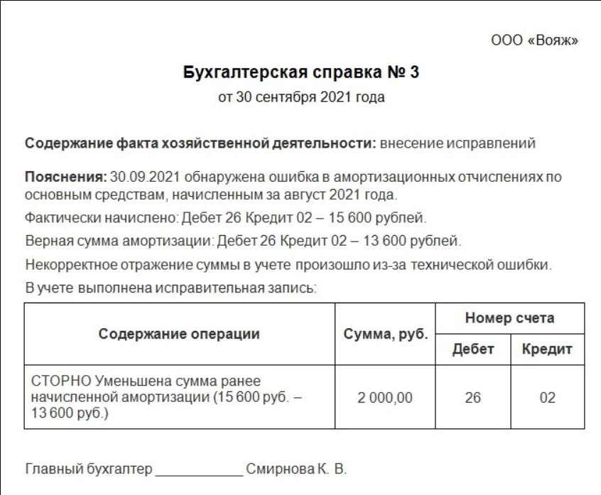

Рисунок 1. Документ "Бухгалтерская справка"

## **Реквизитный анализ документа**

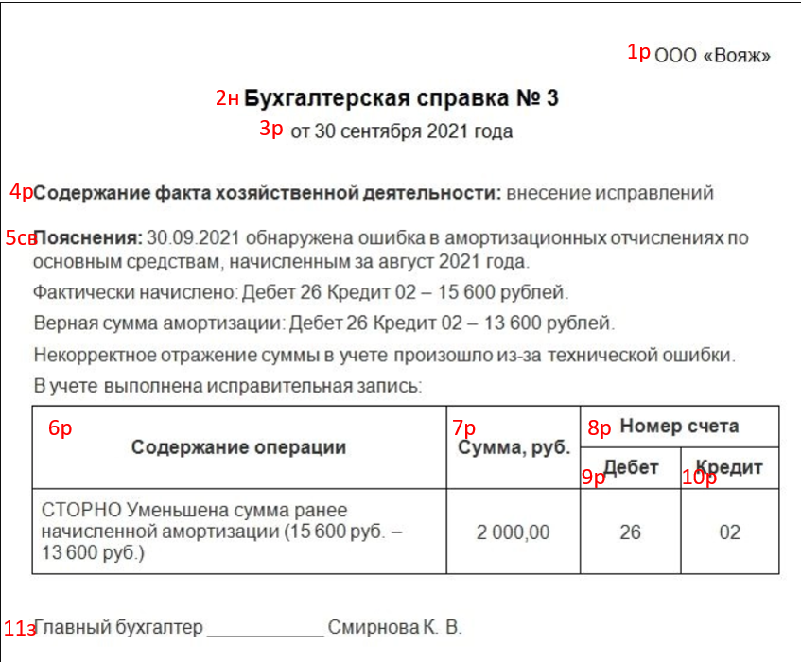

Рисунок 2. Реквезитный анализ.

|  |  |  |
| --- | --- | --- |
| Часть  документа | Наименование рекв. во внемаш. документе | Тип в нормализованном.  файле |
| ***1р*** | Наименование организации | Признак |
| ***2н*** | Наименование документа | – |
| ***3р*** | Дата | Признак |
| ***4р*** | Содержание деятельности | Признак |
| ***5св*** | Пояснение бухгалтерских записей | – |
| ***6р*** | Содержание операции | Признак |
| ***7р*** | Сумма | Основание |
| ***8р*** | Номер счёта | Признак |
| ***9р*** | Номер дебета | Признак |
| ***10р*** | Номер кредита | Признак |
| ***11з*** | Подпись бухгалтера | - |

**Реляционная модель базы данных, основанная на реквизитном анализе документа**

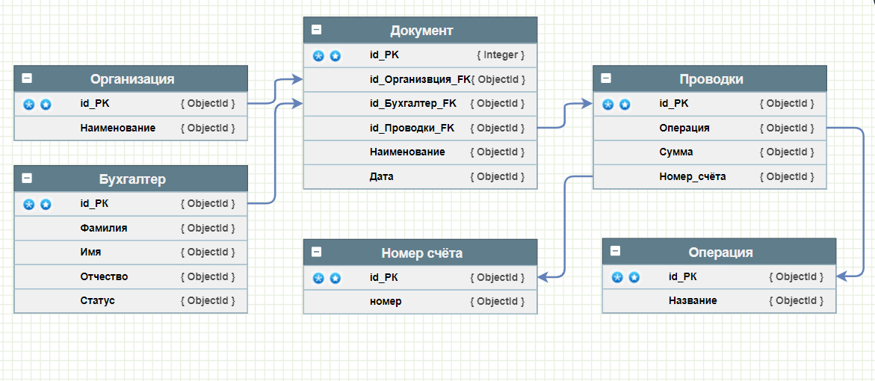

Рисунок 3. Реляционная модель базы данных

# **Процесс использования выбранного документа (дополнительное задание)**

Бухгалтерская справка используется для отображения ситуации в документальном виде и подтверждения каких-либо сведений можно применять бухгалтерскую справку. **Она не имеет формы, регламентированной законодательством РФ, а потому ее бланк разрабатывается компанией и утверждается в учетной политике.** Роль бухсправки сводится к тому, чтобы отображать важную информацию, которую невозможно зафиксировать иным способом через первичную документацию.

**Бухгалтерская справка может применяться в следующих ситуациях:**

* для отображения каких-то расчетов, например, суточных или нормы расходов;
* для корректировки сведений как отчетного, так и предыдущих периодов;
* для исправления ошибок, выявленных в прошлых периодах;
* для сбора и дублирования информации в общем виде, если ее необходимо представить в госорганы или суд;
* для раскрытия методологии раздельного учета по НДС, если компания обязана применять раздельный учет;
* для оформления нестандартных либо корректирующих проводок.

**Бухгалтерская справка** - это своего рода такой же первичный документ, только составляемый в произвольной форме. Однако к нему применяются некоторые требования законодательства, главным из которых является наличие определенных реквизитов. Если документ оформлен верно, то он имеет законную юридическую силу, а потому может использоваться в качестве доказательства при разбирательствах с контрагентами или контролирующими органами.

**Составлением справки занимается бухгалтер либо иное лицо, уполномоченное на данное действие приказом руководителя.** Соответственно, именно этот сотрудник несет полную ответственность за правильность, своевременность и достоверность формирования документа. В связи с этим сотрудник должен знать все тонкости составления бухгалтерской справки и особые моменты ее оформления.

## **Порядок составления бухгалтерской справки**

Документ не имеет единого, унифицированного, обязательного к применению образца, поэтому специалисты бухгалтерских отделов могут писать его в свободном виде или использовать разработанные и утвержденные на предприятии шаблоны. В качестве комментария нужно отметить, что хотя собственные формы документов организации должны регистрировать в своей учетной политике, в данном случае делать это необязательно, т.к. очень уж разнообразны поводы для написания бухгалтерских справок.

Некоторые бухгалтера по инерции используют ранее общепринятые типовые формы, которые удобны и просты в заполнении. Независимо от того, какой вариант будет выбран, есть некоторые сведения, которые бухгалтерская справка должна содержать в обязательном порядке: это

* данные об организации,
* дату и причину составления,
* документы и проводки, к которым она прилагается,
* а также подпись ответственного лица.

## **Пример составления бухгалтерской справки**

В начале документа обязательно заполняются реквизиты: посередине пишется полное название организации с расшифровкой аббревиатуры организационно-правового статуса.

В строке ниже указывается ее адрес (с почтовым индексом), ИНН, и КПП – все в строгом соответствии с учредительными бумагами.

Далее ставится дата составления бухгалтерской справки и указывается ее номер.

Ниже располагается табличка, в которую вносятся коррективы к произведенному отчету за предыдущий отчетный период. Здесь вписываются:

* номер действия (по порядку),
* его суть,
* количество,
* точная сумма,
* номер регистра, по которому проходила операция.

В завершение документ подписывается специалистом-составителем, с обязательным указанием его должности и расшифровкой подписи.

# **Алгоритм получения результатной информации**

1. Выявление ошибки
2. Проведение перерасчёта
3. Внесение изменений
4. Оформление справки и проверка
5. Сопоставление данных в справке с фактическими данными
6. Отправка справки